Stadt Pirmasens

Pressemitteilung
Pirmasens, 16. Mai 2022
Sommer in der Stadt: leicht, spritzig, italienisch

- Pirmasens lädt vom 17. Juni bis 17. August ein zur Neuauflage des Sommer-Intermezzo mit Theater, Konzert, Kabarett & Co. in hochkarätig besetzten Open-Air-Veranstaltungen für Groß und Klein
- Schloßplatz wird vom 10. Juni bis 3. Juli zu „Bella Italia“ mit Live-Musik, italienischen Speisen und Getränken sowie abwechslungsreichem Kinderprogramm
- Verkaufsoffener Sonntag und Gottesdienst unter freiem Himmel am 3. Juli

Der Sommer steht vor der Tür – und Pirmasens heißt ihn auf vielfältigste Weise willkommen. So präsentiert die westpfälzische Stadt mit der Neuauflage des Sommer-Intermezzo vom 17. Juni bis 17. August einmal mehr hochkarätige Kultur auf dem zentral gelegenen Joseph-Krekeler-Platz. Vor der eindrucksvollen historischen Fassade des Kulturzentrums Forum ALTE POST kommen insgesamt acht Open-Air-Veranstaltungen zur Aufführung. Das breite künstlerische Spektrum mit Konzerten, Theatershow, Kabarett, Kindertheater und musikalischer Lesung spricht dabei bewusst große wie kleine Besucher an. Bei schlechtem Wetter findet eine Verlegung in die Pirmasenser Festhalle statt, diese ist zugleich Spielort für zwei Theaterabende mit der Theatergruppe „Flamettis Erben“ der JugendKulturWerkstatt Pirmasens (JUKUWE) sowie ein Konzert mit dem Schlagzeug-Quartett Max Riefer & Friends. Das Forum ALTE POST veranstaltet außerdem seine Vernissage für die neue Wechselausstellung „Gestern. Heute. Morgen? Fotografien zum Strukturwandel in der Großregion“ am 8. Juli um 19.00 Uhr ebenfalls auf dem Joseph-Krekeler-Platz.
Einen Hauch „La Dolce Vita“ verspricht das City-Event „Bella Italia“ vom 10. Juni bis 3. Juli. Täglich ab 11.00 Uhr wird der Schloßplatz inmitten der Fußgängerzone zum Treffpunkt für Freunde italienischer Köstlichkeiten wie Pizza, Pasta und Antipasti. An allen Wochenenden gibt es Live-Musik mit zahlreichen Italo-Hits, aber auch Rock, Pop und Soul. Die Sonntage am 12. und 26. Juni sowie am 3. Juli bieten ab dem Mittag spezielle Kinderprogramme, darunter Goldwaschen mit Weltenbummler Thomy, Tapewand, Farbschleuder, Actionpainting und Walking Act, Luftballons und Zaubertricks. Am 3. Juli ist zudem verkaufsoffener Sonntag von 13.00 bis 18.00 Uhr, morgens findet darüber hinaus um 11.00 Uhr ein Gottesdienst unter freiem Himmel statt.
Der Vorverkauf für die Intermezzo-Veranstaltungen ist bereits gestartet; Karten sind im Städtischen Kulturamt erhältlich – telefonisch unter 06331 842352 oder per Mail an kartenverkauf@pirmasens.de – sowie unter www.ticket-regional.de.

Die „Intermezzo“-Termine im Überblick
Freitag, 17. Juni, 20.00, Festhalle – Eintritt frei
Flamettis Erben (Theatergruppe der JUKUWE): „Jeder Mensch“
Schauspiel nach Motiven des Buchs „Jeder Mensch“ von Ferdinand von Schirach mit sechs Artikel, die als neue, zusätzliche Menschenrechte in die Chartas der Europäischen Menschenrechtskonvention, der Europäischen Union und in die Verfassungen ihrer Mitgliedsstaaten aufgenommen werden sollen.
Samstag, 18. Juni, 21.30 Uhr, Joseph-Krekeler-Platz
Graf von Bothmers Stummfilmkonzert „Nosferatu“
Die erste und charismatischste Dracula-Verfilmung der Filmgeschichte wird unterlegt mit der beeindruckenden Musik von Stephan Graf von Bothmer und interpretiert vom Berliner Live-Filmmusic-Orchestra und dem Jungen Kammerchor des Immanuel-Kant-Gymnasiums Pirmasens.
Dienstag, 21. Juni, 20.00, Festhalle – Eintritt frei
Flamettis Erben (Theatergruppe der JUKUWE): „Jeder Mensch“
Samstag, 25. Juni, 18.00 Uhr, Joseph-Krekeler-Platz
UWAGA! – Dance! Von Ballett bis Balkan Beat
UWAGA! – das sind ein virtuoser klassischer Violinist (Christoph König) mit Vorliebe für osteuropäische Musik, ein Jazzgeiger (Maurice Maurer) mit Punkrock-Erfahrung, ein meisterhaft improvisierender Akkordeonist (Miroslav Nisic) mit Balkan-Sound im Blut und ein Bassist (Matthias Hacker), der sich in Symphonieorchestern ebenso zu Hause fühlt wie in Jazzcombos oder Funkbands.
Freitag, 1. Juli, 19.00 Uhr, Joseph-Krekeler-Platz
Junger Kammerchor und Chorklasse 6b am Immanuel-Kant-Gymnasium Pirmasens – Bob Chilcott: „Circlesong“
„Circlesong“ besteht aus 13 Musikstücken, in denen Dichtungen und Gebete indigener Stämme aus Nordamerika vertont sind. Der Zyklus ist gegliedert nach den sieben Phasen des menschlichen Lebens: Geburt, Kindheit, Zeit der erwachenden Liebe, Erwachsenenalter, Mittlere Lebensphase, Alter und Tod. Die Musik unterstützt die zeitlose Schönheit der einfachen und unmittelbar wirkenden Texte.

Samstag, 9. Juli, 21.30 Uhr, Joseph-Krekeler-Platz
Matthias Romir: „Das Leben ist Kurzgeschichten“
Matthias Romir kreiert seit über 20 Jahren kurze Stücke im Grenzbereich von Jonglage, Objekttheater, Clownerie und Videokunst. „Das Leben ist Kurzgeschichten“ ist eine Sammlung visuell-artistischer Anekdoten über den Sinn und den Wahnsinn des Lebens. Die Geschichten sind mal konkret, mal abstrakt, mal laut, mal leise, mal albern, mal düster, aber immer komisch und mitten aus dem Leben.
Dienstag, 12. Juli, 19.30 Uhr, Joseph-Krekeler-Platz
Anne Folger: „Selbstläufer“
Werktreue war gestern. Anne Folger verbindet klassische Hochkultur und scharfzüngige Kleinkunst. In ihrer Musik und ihren Moderationen erzählt sie von der Verwandtschaft zwischen den Beatles und Bach, Debussy, der in Fernost mit Apple fusioniert, vom missachteten Klavierhocker, der ein Solo gibt, und vielem mehr.
Freitag, 15. Juli, 20.00 Uhr, Joseph-Krekeler-Platz
Split Point Group: „Swing to Groove“
Die Split Point Group entstand durch einen Zusammenschluss sechs befreundeter Jazzmusiker aus dem Saarland und der Pfalz und orientiert sich stilistisch in der Hauptsache an der Titelauswahl des Great American Songbook. Das Programm beinhaltet sowohl internationale Klassiker der Jazz- Literatur, als auch mitreißende Rhythmen südamerikanischer Kompositionen.
Samstag, 23. Juli, 20.00 Uhr, Festhalle
Max Riefer & Friends: „Caravan of Sound“
Die Schlagzeuger Max Riefer, Prof. Johannes Fischer, Domenico Melchiorre und Holger Roese präsentieren eine musikalische Reise entlang der Seidenstraße. Beginnend in Asien mit einer neuen Komposition des chinesisch-stämmigen Malaysiers Kee Yong Chong führt das Programm u.a. mit Werken aus Usbekistan, der Ukraine und Russland über Zentralasien und Osteuropa bis nach Deutschland bzw. in die Pfalz.
Dienstag, 26. Juli, 19.30 Uhr, Joseph-Krekeler-Platz
Musikalische Lesung WIE WINDESWEHEN IN GEMALTEN BÄUMEN
In Kooperation mit der Stadtbücherei Pirmasens
Ein Portrait aus Briefen, Tagebuchnotizen, Erzählungen und Gedichten von Mascha Kaléko, gelesen von Madeleine Giese und Rainer Furch, begleitet und untermalt vom renommierten Duo ICstrings - Caroline Busser, Violoncello und Ivan Knezevicz, Violine (beide: Orchester des Pfalztheater Kaiserslautern).
Mittwoch, 17. August, 16.00 Uhr, Joseph-Krekeler-Platz – Eintritt frei/Voranmeldung erforderlich
Schlosstheater Neuwied: „Pippi Langstrumpf“
Pippilotta Viktualia Rollgardina Pfefferminz Efraimstochter Langstrumpf, kurz: Pippi Langstrumpf begeistert seit Jahrzehnten Kinder in jedem Alter. Fröhlich, fantasiereich und mit ganz viel Charakter erlebt das mutige Mädchen allerhand Abenteuer. Zur Seite stehen Pippi dabei die Nachbarskinder Annika und Thomas, der freche Affe Herr Nilsson und ihr Pferd Kleiner Onkel.
Ergänzendes zur Stadt Pirmasens
Erste urkundliche Erwähnung fand Pirmasens um 850 als „pirminiseusna“, angelehnt an den Klostergründer Pirminius. Der als Stadtgründer geltende Landgraf Ludwig IX. errichtete im heutigen Pirmasens die Garnison für ein Grenadierregiment, es folgten 1763 die Stadtrechte. Am südwestlichen Rand des Pfälzerwalds gelegen und grenznah zu Frankreich ist das rund 42.000 Einwohner zählende, rheinland-pfälzische Pirmasens wie Rom auf sieben Hügeln erbaut. In ihrer Blütezeit galt die Stadt als Zentrum der deutschen Schuhindustrie und ist in dieser Branche heute noch wichtiger Dreh- und Angelpunkt; ihren Sitz in Pirmasens haben zum Beispiel die Deutsche Schuhfachschule und das International Shoe Competence Center (ISC). Zu den tragenden Wirtschaftsbereichen zählen unter anderem chemische Industrie, Kunststofffertigung, Fördertechnik-Anlagen und Maschinenbau. Pirmasens positioniert sich heute als Einkaufsstadt mit touristischem Anspruch und gut ausgestattetem Messegelände. Seit 1965 wird eine Städtepartnerschaft mit dem französischen Poissy gepflegt. Weitere Informationen unter www.pirmasens.de.
20220516_psp

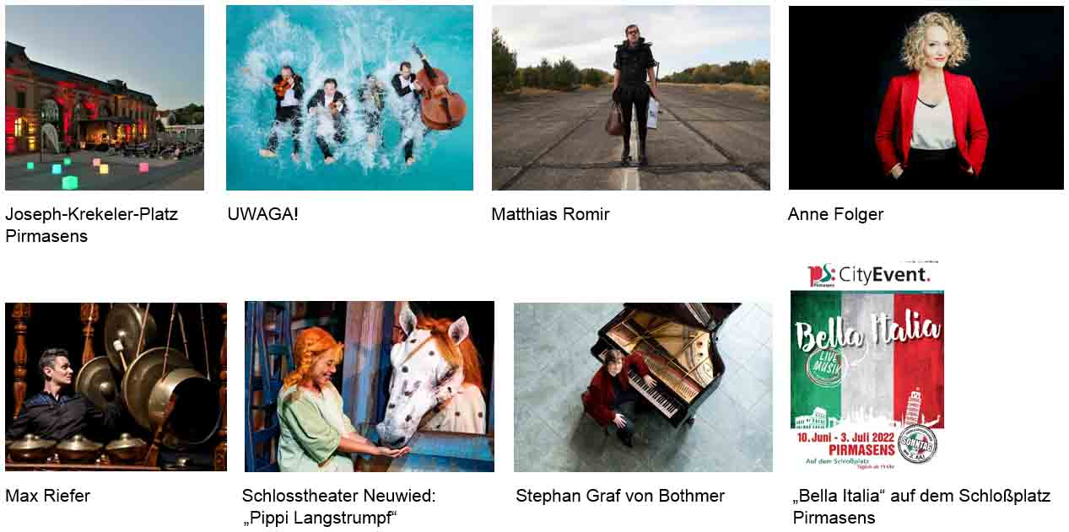
Begleitendes Bildmaterial:
[ Download unter https://ars-pr.de/presse/20220516_psp ]

Pressekontakte
Stadtverwaltung Pirmasens ars publicandi Gesellschaft für
Maximilian Zwick Marketing und Öffentlichkeitsarbeit mbH
Leiter der Pressestelle Martina Overmann
Rathaus am Exerzierplatz Schulstraße 28
D-66953 Pirmasens D-66976 Rodalben
Telefon: +49 6331 84-2222 Telefon: +49 6331 5543-13
Telefax: +49 6331 84-2286 Telefax: +49 6331 5543-43
presse@pirmasens.de MOvermann@ars-pr.de
www.pirmasens.de https://ars-pr.de

